NOME: ___________________________________ DATA: _____ / _____/ ______
ESCOLA: _________________________________________ ANO/TURMA________
ENSINO FUNDAMENTAL – 2º ANO
DISCIPLINA: MATEMÁTICA
QUESTÃO 01 – ESCOLA ABDIAS JÚNIOR SANTIAGO E SILVA
PINTE A PAISAGEM CONFORME A LEGENDA
H: IDENTIFICAR FIGURAS GEOMÉTRICAS PLANAS
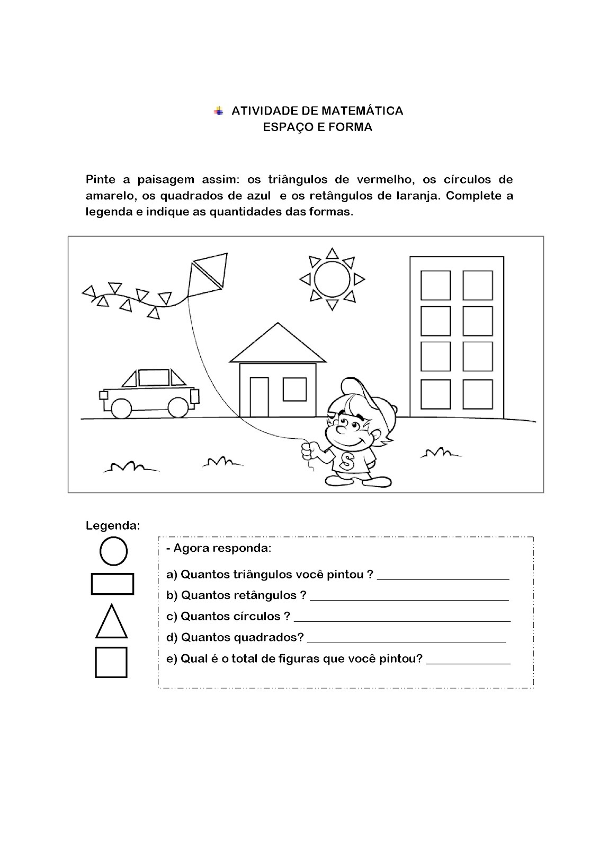
QUESTÃO 02 – ESCOLA PROFESSORA YVONE APPARECIDA ARANTES CORRÊA
NO QUADRO ABAIXO LOCALIZE E PINTE A FIGURA GEOMÉTRICA QUE ESTÁ NA POSIÇÃO 7/B:
H: LOCALIZAR COORDENADAS
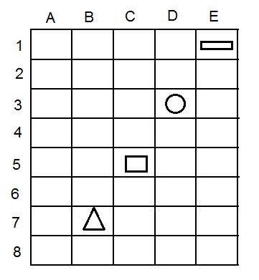

QUESTÃO 03 – ESCOLA PROFESSOR ALEXANDRE MACHADO SALGADO
RESOLVA O PROBLEMA
H: RESOLVER A SITUAÇÃO PROBLEMA QUE ENVOLVAM AS IDÉIAS DO CAMPO ADITIVO: COMBINAÇÃO (JUNTAR)

EM UMA PRATELEIRA HÁ 15 LIVROS SOBRE ANIMAIS E 22 LIVROS SOBRE PLANTAS. QUAL O TOTAL DE LIVROS DESSA PRATELEIRA?

( ) 47 LIVROS
( ) 11 LIVROS
( ) 37 LIVROS

QUESTÃO 04 – ESCOLA ARTHUR DE ANDRADE
OBSERVE O CALENDÁRIO E RESPONDA
H: UTLIZAR O CALENDARIO EM SITUAÇÕES DO COTIDIANO
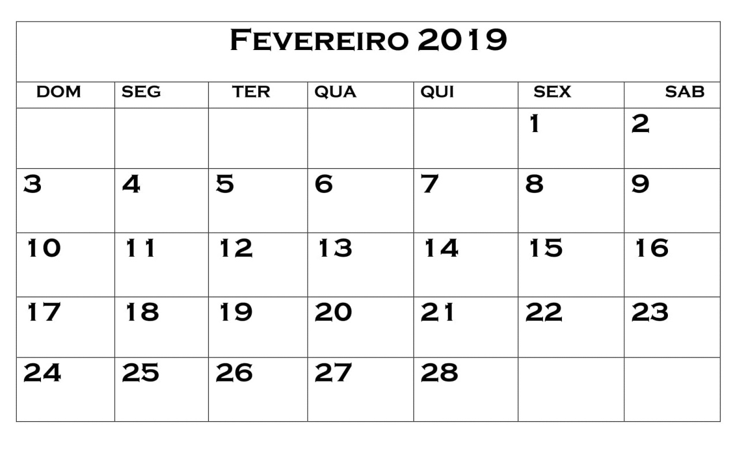

- O CALENDÁRIO É DE QUAL MÊS? ________________________________

- PINTE A DATA DE HOJE.

- NOSSO PRIMEIRO DIA DE AULA FOI NO DIA 7. QUAL DIA DA SEMANA ELE CAIU? ___________________________________

- O MES DE FEVEREIRO TEM QUANTOS DIAS? ______________________

QUESTÃO 05 – ESCOLA RUTH DE AZEVEDO ROMEIRO
RESOLVA O PROBLEMA
H: INTERPRETAR E RESOLVER SITUAÇÕES PROBLEMAS, REALIZANDO AS OPERAÇÕES NECESSÁRIAS

A ESCOLA TEM DUAS TURMAS DO 3º ANO. VAMOS RESOLVER ESTA ADIÇÃO, PARA CALCULAR O TOTAL DE ALUNOS NAS DUAS TURMAS.

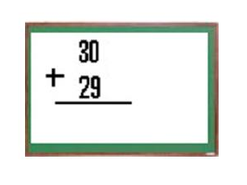

O REDULTADO DA ADIÇÃO É:
( ) 40
( ) 59
( ) 69
( ) 60

DISCIPLINA: CIÊNCIAS HUMANAS E DA NATUREZA

QUESTÃO 01 – ESCOLA ABDIAS JÚNIOR SANTIAGO E SILVA
SABEMOS QUE HÁ FAMÍLIAS GRANDES E PEQUENAS. ALGUMAS TÊM POUCOS FILHOS, OUTRAS TÊM MUITOS. CADA UMA DELAS DO SEU JEITO, CADA UMA ESPECIAL A SEU MODO.
FAÇA UMA DESENHO QUE REPRESENTA A SUA FAMÍLIA E COMPLETE A FRASE.
H: RECONHECER E VALORIZAR OS MEMBROS DA FAMÍLIA

A MINHA FAMÍLIA É ________________________________________________

QUESTÃO 02 – ESCOLA PROFESSORA RUTH DE AZEVEDO ROMEIRO
ASSINALE A ALTERNATIVA QUE CORRESPONDE A UMA IMAGEM QUE REPRESENTA AMIZADE:
H. IDENTIFICAR GRUPO SOCIAL .
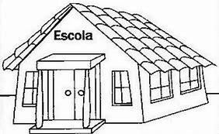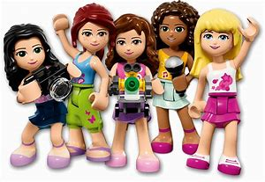
1 2 3

1

2

3

QUESTÃO 03 – ESCOLA YVONE APPARECIDA ARANTES CORRÊA
RESPONDER, DESENHAR E COLORIR DE ACORDO COM A COMANDA
H: RECONHECER SUA IDENTIDADE PESSOAL
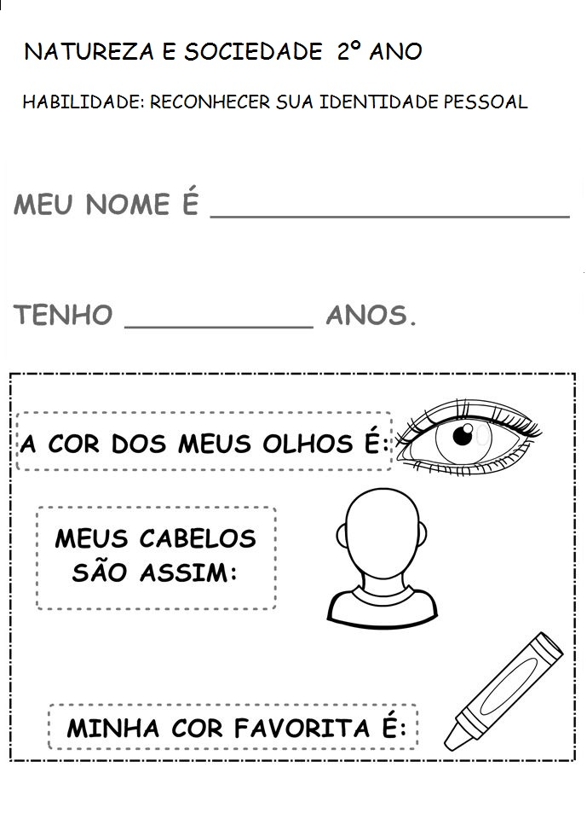

QUESTÃO 04 – ESCOLA PROFESSOR ALEXANDRE MACHADO SALGADO
FAÇA UM DESENHO COM O PERCURSO CASA E ESCOLA.
H: CONHECER O PERCURSO DA CASA / ESCOLA.

QUESTÃO 05 – ESCOLA ARTHUR DE ANDRADE
ESCREVA O NOME DE UM MATERIAL UTILIZADO PARA CADA TIPO DE MORADIA . PINTE A MORADIA QUE VOCÊ ENCONTRA NO SEU BAIRRO.
H: RECONHECER TIPOS DE MORADIA CARACTERÍSTICOS DE SUA REGIÃO.
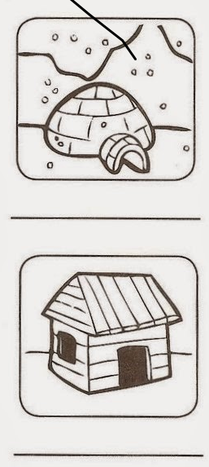
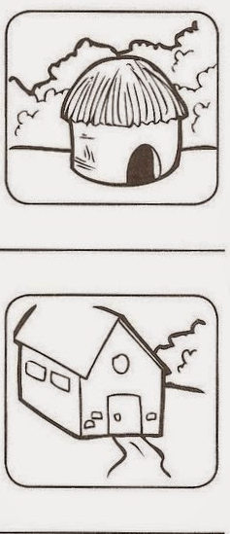

DISCIPLINA: LÍNGUA PORTUGUESA

QUESTÃO 01 – ESCOLA ABDIAS JÚNIOR SANTIAGO E SILVA
CANTE UM TRECHO DA CANTIGA E CIRCULE AS PALAVRAS QUE SERÃO DITADAS
H: LOCALIZAR PALAVRAS EM UM TEXTO
H: LOCALIZAR INFORMAÇÃO EXPLÍCITA NO TEXTO

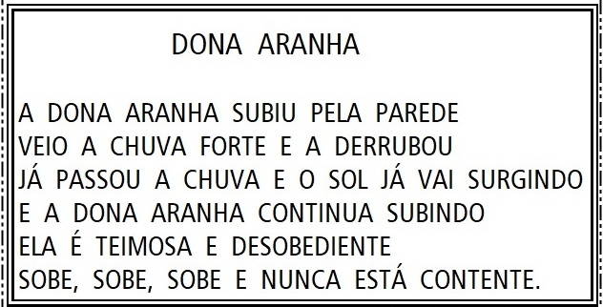

QUEM DERRUBOU A ARANHA?
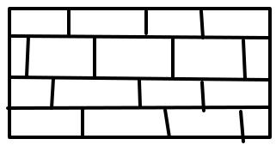

( ) ( ) ( )

QUESTÃO 02 – ESCOLA YVONE APPARECIDA ARANTES CORRÊA
LEIA AS PALAVRAS E PINTE O NOME CORRETO DA FIGURA EM DESTAQUE:
H: LER AJUSTANDO A PAUTA SONORA AO ESCRITO.

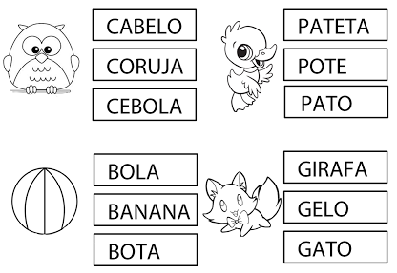

QUESTÃO 03 – ESCOLA YVONE APPARECIDA ARANTES CORRÊA
ESCREVA O NOME DE CADA DESENHO:
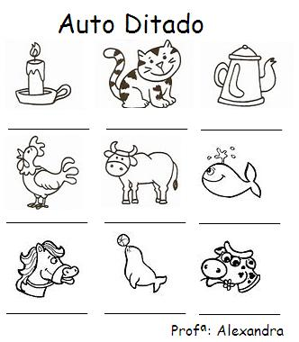
H: ESCREVER DE ACORDO COM A HIPÓTESE DE ESCRITA.
QUESTÃO 04 – ESCOLA PROFESSOR ALEXANDRE MACHADO SALGADO
LEIA O TEXTO
H: IDENTIFICAR A QUESTÃO EXPLICÍTA DO TEXTO.

TEXTO: A CASA

ERA UMA CASA MUITO ENGRAÇADA
NÃO TINHA TETO NÃO TINHA NADA
NINGUÉM PODIA ENTRAR NELA NÃO
PORQUE NA CASA NÃO TINHA CHÃO
NINGUÉM PODIA DORMIR NA REDE
PORQUE NA CASA NÃO TINHA PAREDE
NINGUÉM PODIA FAZER PIPI
PORQUE PINICO NÃO TINHA ALI
MAS ERA FEITA COM MUITO ESMERO
N RUA DOS BOBOS NO NÚMERO ZERO.

(VINÍCIUS DE MORAES)

ENTENDIMENTO DO TEXTO:
COMO ERA A CASA?
( ) FEIA
( ) ENGRAÇADA
( ) BONITA

QUESTÃO 05 – ESCOLA ARTHUR DE ANDRADE
IDENTIFIQUE A FRASE CORRETA.
H: REALIZAR A LEITURA UTILIZANDO ESTRATÉGIAS NECESSÁRIAS PARA ENTENDIMENTO.
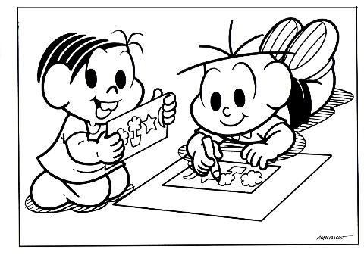

( ) A MÔNICA E O CEBOLINHA ESTÃO LENDO UM LIVRO DE AVENTURA.
( ) O CEBOLINHA E A MÔNICA ESTÃO ESCREVENDO UMA HISTÓRIA .EM QUADRINHOS.
( ) O CEBOLINHA E A MÔNICA ESTÃO DESENHANDO.

QUESTÃO 06 – ESCOLA PROFESSORA RUTH DE AZEVEDO ROMEIRO
OBSERVE A IMAGEM.
H: IDENTIFICAR O NOME DA FIGURA
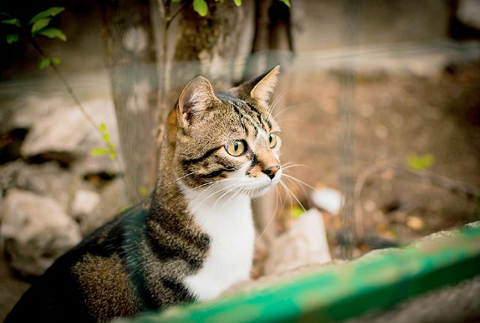

MARQUE O NOME DO ANIMAL QUE APARECE NA FOTO:
- PATO.
- GATO.
- MATO.
- BATO.

